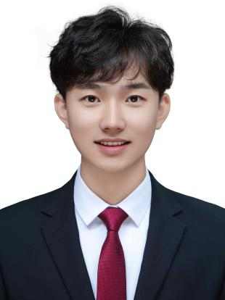  贾蕙铭  意向岗位：摄影师      基本信息  电话：18634956666  邮箱：1790543333@qq.com  性别：男  年龄：22  户籍：山西省太原市  现所在地：陕西西安  开始工作时间：2024  最高学历：本科  政治面貌：中共党员  民族：汉族  身高：178cm  体重：77kg    求职意向  意向岗位：摄影师  意向城市：西安、杭州  期望薪资：4k-7k  求职类型：校招    自我评价  本人具备传媒与内容制作复合背景，拥有校媒主席团统筹经验及传媒公司实战经历。擅长项目全流程管理，曾统筹毕业典礼宣传片从编剧、拍摄到成片的全环节，产出内容全网播放量超5万次。 |   教育经历  2023.6-2027.6 西安培华学院  广播电视编导 | 本科  · 学业成绩优异：大学年综测成绩稳居专业前列，连续获得校级奖学金，具备扎实的专业功底与学习能力  · 领导力突出：大三担任校媒记者团主席，统筹全校官方媒体运营，带领团队策划迎新季、毕业典礼等专题报道，提升校园媒体影响力；曾任班长，具备丰富的团队管理与服务经验  · 实践能力扎实：擅长内容策划与全媒体传播，通过推文、短视频等形式生动讲述校园故事，定期组织业务培训，完善采编流程，具备优秀的统筹协调与执行力    工作经历  2024.9-至今  摄影摄像剪辑师 | 光距离  · 负责商业项目拍摄及后期剪辑，服务知名品牌，参与广告短片、宣传片制作  · 熟练操作专业设备，独立完成从粗剪到精调的全流程，产出作品播放量可观  · 高效处理大量素材，成片质量受客户好评，具备较强的视觉表达与执行能力    项目经历  2026.5-2026.6  导演、编剧、摄像、后期  项目经历：西安培华学院毕业典礼主题片《寻找阿耀》  项目内容  受学校委托创作毕业典礼现场放映的毕业主题片。突破常规"照片混剪"套路，以剧情短片形式，用"寻找一位叫'阿耀'的军训故人"为叙事悬念，串联四位大学室友的四年记忆，最终反转点题——阿耀不是某个人，而是我们自己的青春。融合校园实景剧情、群像采访与无人机航拍。  工作内容  • 编剧：与两位编剧共创剧本，主导核心创意、台词定稿；独立完成分镜与镜头调度。  • 导演：统筹选角、现场调度与多场景拍摄计划，把控表演风格与叙事节奏。  • 摄影：担任主摄影，执行剧情镜头、群像采访及无人机航拍。  • 后期：独立完成剪辑、调色、音效音乐卡点与字幕包装。  项目成果  • 成为培华校史上首位以在校学生身份独立操刀毕业典礼主题片的创作者，作品于2026年6月14日在2026届毕业典礼现场大屏幕正式放映，为典礼核心节目之一。  • 抖音完整版发布后引发毕业生群体共鸣，成为本届毕业季高传播度原创作品。  • 实现从创意、剧本、拍摄到后期的全流程独立闭环。

